

Parkerdő természetesen 2010-2012
újabb nagyszabású természetvédelmi fejlesztés a Pilisi Parkerdő területén
2010. július – 2012. május

HÁTTÉRANYAG


Visegrád, 2011. április
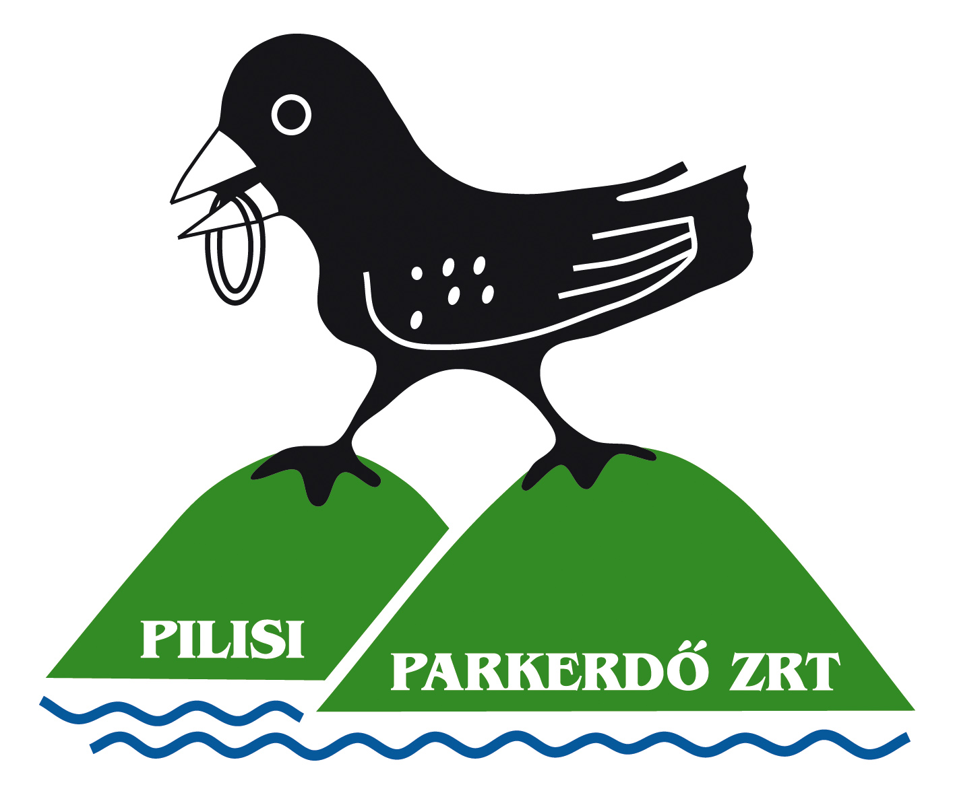


Háttéranyag
Budapest, 2011. április 7.

Forráshiány miatt 2008 előtt Magyarországon nem volt arra példa, hogy az állami erdőkben a hagyományos erdészeti tevékenységgel párhuzamosan zajló természetvédelmi munkálatokat európai uniós pályázatok segítették volna. Örvendetes, hogy alig több mint két esztendővel ezelőtt megtört a jég és a Közép-Magyarországi Operatív Program keretében meghirdetett, KMOP-3.2.1/A „Élőhelyek és élettelen természeti értékek megőrzését, helyreállítását szolgáló beruházások” c. pályázat elnyerésével a Pilisi Parkerdő Zrt. e tekintetben komoly, mára sikerrel teljesített lehetőséget kapott.
Az ország leglátogatottabb, egybefüggő erdőállományát kezelő Társaság e 460 millió forintos európai uniós támogatással indította el 2009 tavaszán Parkerdő természetesen elnevezésű szakmai programját, amelynek alapvető célja a főváros környéki védett parkerdők élőhelyeinek és élettelen természeti értékeinek helyreállítása, illetve megőrzése volt. Az 570 millió forint összköltségvetésű program során összesen 32 községhatárt érintően, mintegy 300 erdőrészletben került sor erdőszerkezet átalakításra, vizes-, ill. egyéb élőhely megőrzésre, valamint felhagyott bányák, bányaudvarok biztonsági fejlesztésével kapcsolatos munkálatokra.
A 2010-ben zárult természetvédelmi program eredményeit látva, annak sikerein felbuzdulva, a Pilisi Parkerdő Zrt. tavaly újabb KMOP pályázaton indult, ezúttal már kifejezetten az előző időszak beavatkozásainak és eredményeinek folytatására téve a hangsúlyt. „Parkerdő természetesen 2010-2012” című, mintegy 296 millió forint összköltségvetésű, természetvédelmi és erdészeti fókuszú szakmai programjához így újabb 266 millió forint európai uniós támogatást nyert.
E támogatásból elsősorban a programban kijelölt védett erdőterületek rehabilitációja (erdőszerkezet átalakítás); a veszélyeztetett és ritka növény- és állatfajok, életközösségek védelme; a védett területeken fennmaradt, tájidegen, az eredeti funkciót már betölteni nem képes, az ökológiai kapcsolatokat gátló kerítések bontása; valamint a bolygatott, hulladékkal szennyezett élőhelyek helyreállítása valósulhat meg.
A Pilisi Parkerdő Zrt. küldetésében a természetvédelem, a természetvédelmi értékek megőrzése, valamint a természetközeli erdőgazdálkodás gyakorlása egyaránt kiemelt szerepet kap. E gondolat és törekvés jelen projekt esetében is kézzel fogható, hisz valamennyi beavatkozás megtervezése és megvalósítása eleve a környezet szempontjából leginkább kímélő módszerek és technológiák alkalmazását részesíti előnyben. A nagy gépek helyett – ahol csak lehetséges -, kisebb, az erdei környezetet kevésbé terhelő eszközöket alkalmazunk, s a minimálisan szükséges gépesítés mellett nagyon sok kézi munkát vállalunk. A megvalósítás időszakára a WWF Magyarország természetvédelmi szervezettel együttműködési megállapodást kötöttünk, a projekt szakmai előkészítése, valamint bonyolítása során pedig a Duna-Ipoly Nemzeti Park Igazgatóság szakembereivel működünk együtt.
A pályázati források mellett jelentős saját erőt is igénylő természetvédelmi fejlesztésekkel fontos célunk a Pilisi Parkerdő kezelésében lévő védett területek és élőhelyek kedvező természeti állapotának megóvása, javítása, a hazai védett és közösségi jelentőségű fajok védelme és élőhelyük biztosítása.
A pályázati konstrukcióban megvalósuló beruházások során egyrészt olyan kedvező folyamatokat tudunk elindítani, amelyek hatása hosszú távon a konkrét megvalósítási terület többszörösére is kiterjed; másrészt a felelőtlen emberi viselkedésből és erdőhasználatból fakadó pusztítást mérsékelve a természetes élőhelyek, védett fajok megmaradása terén is eredményesebbek tudunk lenni. Mindezek együttes sikere alapján válik hosszútávon is biztosíthatóvá a kezelésünkben lévő területek természetvédelmi értékeinek megőrzése.
A fejlesztések megvalósítása során nagy hangsúlyt helyezünk a kommunikációra. Az erdészeti- és természetvédelmi beavatkozások által érintett területeken élő, ill. ott turistaként, sportolóként vagy más céllal megforduló lakossági szegmens attitűdjének formálása, teljeskörű tájékoztatása a program megvalósítása szempontjából fontos, hiszen az elért eredmények hosszútávú fenntarthatósága csak ezeken keresztül biztosítható.

A pályázat összefoglaló adatai
- A pályázat címe: Parkerdő természetesen 2010-2012
- Projekt összköltség: 296 172 210 Ft
- Megítélt támogatás: 266 554 989 Ft
- Megvalósítás helyszíne: 201 erdőrészlet a Pilis, a Visegrádi-hegység, a Budai-hegység, a Gödöllői-dombság és a Kiskunsági homokhát (Dabas) területén.
- Megvalósítás időszaka: 2010. július – 2012. május

A pályázat célja
A társaság által kezelt, egyedülálló növény- és állatvilággal, páratlan szépségű geológiai képződményekkel rendelkező területeken
- tájidegen és idegenhonos erdőállományok átalakítása őshonos fajokkal (erdőszerkezet átalakítás) (mintegy 100 hektárnyi erdőterülten, több mint 1.000.000 csemete elültetésével)
- invazív fafajok visszaszorítása a célterületeken (több mint 80 hektár fertőzött erdőterületen)
- illegális hulladéklerakás megakadályozása (összesen kb. 200 m³ hulladék eltávolításával)
- funkciójukat veszett, természetidegen és tájkép romboló hatású egykori vadkárvédelmi kerítések lebontása és eltávolítása (több mint 30 kilométer hosszban)
- védett erdőterületek illegálisan lerakott hulladékoktól való mentesítése (közel 60 db sorompó és több mint 200 db útelzáró karó létesítésével)
- védőkerítés létesítése, fokozottan védett erdőterület élőhelyvédelmi célú bekerítése (közel 1 kilométer hosszban)

Tervezett tevékenységek
- Védett erdőterületek rehabilitációja (erdőszerkezet átalakítás)
Az idegenhonos, ill. az adott termőhelynek nem megfelelő őshonos fafajokból álló erdőrészletek/erdők szerkezetének átalakítása, helyükön a termőhelynek megfelelő őshonos fafajokkal elegyes állomány kialakítása (cél a termőhelynek megfelelő, a sokszínűséget adó elegyes őshonos állományok létrehozása, növekedésük biztosítása).
  - Akác állományok átalakítása
Az elmúlt 60-80 évben telepített, az őshonos állományok termőhelyeit elfoglaló, rendkívül gyorsan megújuló akác állományok nem csak a területre jellemző növénytársulások kiszorításával, de a meglévő őshonos állományok rovására történő továbbterjedésükkel is veszélyeztetik a védett és Natura 2000 területek természetes növénytársulásainak fennmaradását. Az érintett területek rehabilitációjának egyetlen alternatívája az idegenhonos akác állományok felszámolása (mechanikus és/vagy vegyszeres kezeléssel) amelyet követően lehetőség nyílik az őshonos és termőhelynek megfelelő állományok visszatelepítésére.
  - Feketefenyő, lucfenyő, erdeifenyő, nemesnyár és szlavón tölgy homogén monokultúrák átalakítása
Az erdősítések során korábban alkalmazott különböző fenyő fajok és nemesnyár fajták az adott kor gazdasági érdekekeinek megfeleltek, de az azóta védetté nyilvánított élőhelyeket jelentős mértékben átalakították. Kiszorították az őshonos erdőkre jellemző állat- és növényfajokat és további idegen fajok megtelepülését is lehetővé tették. Térnyerésük az adott területen a biodiverzitás radikális csökkenéséhez is hozzájárult. Ezek az erdőállományok természetvédelemi oltalom alá helyezett összefüggő, termőhelynek megfelelő őshonos erdőtömbökbe ékelődve helyezkednek el.

Fennmaradásuk gazdasági szempontból akár indokolható is lehetne, ha az adott erdőterületet lokálisan vizsgáljuk, azonban a jelenlegi állapot fenntartása hosszabb távon, tájegységek, régiók viszonylatában egyértelmű ökológia kockázatot jelent, a csekélyebb környezeti igényekből eredő ökológiai „versenyelőny” és a terület biodiverzitásának erőteljes romlása következtében.
Az idegenhonos fafajok által uralt erdőterületekből részben vagy egészben kiszorulnak az élőhelyre jellemző jelző és védett fajok, ezzel az élőhelyek folytonossága megszakad. Az akác monokultúrák felszámolásához hasonlóan a fent említett fafajok elegyetlen állományainak átalakítása szintén megteremti az őshonos életközösségek rehabilitációjának lehetőségét, őshonos és termőhelynek megfelelő fafajok elegyes telepítésével.
Az ökológiai szempontból jellegtelen, telepített szlavón tölgyesek a síkvidéki területeken egykor mezőgazdasági művelés alá fogott homok területeken találhatók, ahol felszakadozó, gyepfoltokkal változó állományai is kialakultak. A gyepszintből az igényesebb erdei fajok teljesen hiányoznak/kiszorultak, átalakításukkal, hazai tölgy elegyes állományok telepítésével az őshonos életközösségek rehabilitációjának lehetősége nyílik meg. Az eredeti elterjedési területén – vízben gazdag környezetben – kiváló növekedést produkáló fafaj a homokos talajon csak termőhely idegen állományként sínylődik. A korán pusztulásnak induló, kiritkuló állomány esetében fokozottan fennáll az invazív fajok megjelenésének és eluralkodásának veszélye.
- Veszélyeztetett és ritka növény- és állatfajok, életközösségek védelme
  - Invazív fafajok visszaszorítása védett erdőterületen
Az invazívan terjedő fajok (akác, bálványfa, zöldjuhar) az őshonos állományoknál jóval szerényebb termőhelyi igényük, sarjadzó képességük, agresszív és gyors terjedésük miatt egyre több problémát okoznak. A vágásterületeken, természetes és mesterséges újulatban, leromlott (sok esetben termőhely idegen állományokból álló) erdőterületeken, közforgalmú és erdészeti feltáró utak mentén kezdetben csak szórványosan megjelenő fajok mára jelentős, ökológiailag magas értéket képviselő területeket „hódítottak” meg. Hatékony és eredményes visszaszorításuk egyedül a fertőzési forrást jelentő gócpontok hatékony és intenzív felszámolásával oldható meg. Leghatékonyabban intenzív, legalább két vegetációs időszakon át tartó, kombinált mechanikus és vegyszeres irtással szoríthatók vissza.
  - Védőkerítés létesítése
A Gödöllői Tájvédelmi Körzet részét képező fokozottan védett erdőterület nagyvad és ember elleni védelme érdekében a terület bekerítését tervezzük. Az élőhelyvédelmi célú beavatkozás szükségességét elsősorban az évtizedekkel ezelőtti intenzív vadgazdálkodás miatt mesterségesen magas létszámon nevelt vadállomány indokolja.
A fokozott terhelés ellenére ezen a területen fennmaradt a védelmet érdemlő értékes erdőtársulás. A társulás megőrzése érdekében eddig is komoly lépések történtek, így például jelentősen lecsökkentettük a térségben élő nagyvad állomány létszámát. A védett területek fokozott megóvása, azok hosszú távú fenntarthatósága miatt azonban a jövőben a kisebb vadkárok megakadályozására is szükség van. Tapasztalatok szerint mindez hatékonyan a vadászati tevékenység fokozásával már nem, egyedül a vadat a területről kizáró élőhelyvédelmi kerítés építésével oldható meg.
  - Sorompók és útelzárók kihelyezése
A főváros környékén gyakorta előforduló természetkárosítás (pl. illegális hulladéklerakás), az illegálisan gyakorolt „zöld” szabadidős tevékenységek, valamint az ezekből adódó, erdőterületet érintő károsítások kiküszöbölésének leghatékonyabb módszere a közforgalmú utakról becsatlakozó erdészeti feltáró és közelítő utak sorompóval illetve útelzáró karókkal történő lezárása. Az illegális gépjármű forgalom kizárásával jelentősen csökken a védett területek terheltsége és az erdőterületen illegálisan elhelyezett kommunális hulladék mennyisége is.

- Védett területen az ökológiai kapcsolatokat gátló kerítések bontása
Az egykor mesterségesen túlszaporított vadállomány miatt épített, mára a védett területek közötti ökológiai kapcsolatokat gátló, tájképet romboló kerítések bontása helyreállítja a természetszerűleg összefüggő erdőtömbök átjárhatóságát a nagytestű vadfajok számára. Míg korábban a kerítésrendszereket kizárólag gazdasági célok figyelembe vételével építették, mára a természetvédelmi szempontok előtérbe kerülése megköveteli a kerítésrendszerek elhelyezkedésének újragondolását.
A napjainkban jellemzően természetközeli módszerekkel kezelt erdőterületeken a 25-30 éves, funkció vesztett, már csak romos állapotban meglévő egykori kerítések elbontása több szempontból is elsőrendű természetvédelmi feladat. A projekt keretében elbontandó kerítések egykor a természetvédelmi szempontok teljes mellőzésével épültek. Elvágják a területen élő nagytestű állatfajok vonulási útvonalait, gátolva ezzel a populációk közötti ökológiai kapcsolatokat. Az időközben természetes létszámúra csökkentett vadállományt nagy területekről kizárja, így a be nem kerített területek terheltsége a természetes állapotnál nagyobb. A vonulási, vándorlási útvonalakat keresztező szakaszok mentén pedig egyre gyakoribbak a mozgó állatvilág egyedeinek sérülését okozó esetek. A funkciójukat vesztett kerítések anyaga (drót, fémhuzal, fém kerítéspanel stb.) természetidegen, így a természetvédelmi területről történő eltávolításuk sürgető feladat. Az esetenként jelentős tájképi értékkel bíró területeken át vezetett kerítések tájképromboló hatásának megszűntetése szintén természetvédelmi érdek.
- Bolygatott élőhelyek helyreállítása
A káros és helytelen erdőhasználat „eredményeként” létrejött illegális hulladéklerakók nem csak esztétikai, de a lerakott hulladék eredetének bizonytalanságából fakadóan komoly ökológiai kockázatot is jelentenek. Felszámolásukkal megelőzhető az illegálisan kihelyezett kommunális hulladékok toxinjainak talajba mosódása. Felszámolásuk fontos és sürgető feladat.

A pályázat megvalósításához kapcsolódó egyéb információk
- Tervezett megvalósítási időszak: 2010. július – 2012. május
- Fizikai megvalósulás határideje: 2012. május 31.
- Fenntartási kötelezettség: 5 év
- Támogatás formája: vissza nem térítendő támogatás
- Megvalósítás helyszíne: 201 erdőrészlet a Pilis, Visegrádi-hegység, Budai-hegység a Gödöllői-dombság és a Kiskunsági homokhát (Dabas) területén, a Közép-Magyarországi Régióban
- Megvalósítási helyszín védettségi szintje: országos jelentőségű védett terület, NATURA 2000 terület és helyi védett terület
- Projekt megvalósítását felügyeli: 3 fős projektmenedzsment (1 projektmenedzser, 1 pénzügyi menedzser, 1 erdész-műszaki menedzser)

További információ:
Lomniczi Gergely
a Pilisi Parkerdő Zrt. kommunikációs vezetője
Telefon: 06-20-984-6134
E-mail: lomniczi.gergely@pprt.hu

